Maîtrise de la langue  Lecture |  | Stade logographique

Le magicien d'Oz
adapté par Marie-Ange Guillaume et Sébastien Mourrain

Compétences travaillées :
- associer une image et un mot,
- faire correspondre des mots en scriptes et en cursives,
- lire une phrase simple pour l'illustrer,
- écrire une phrase en utilisant des étiquettes-mots,
- choisir entre deux mots pour compléter une phrase,
- écrire le bon article devant un mot,
- lire une phrase et dire si elle est vraie ou fausse.

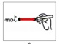
Texte 1
Relie les mots aux bons dessins en t'aidant du texte si tu as besoin de modèles.
Dorothy
souliers
briques
sorcière |  |  | 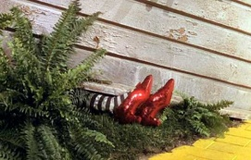
route |  |  | 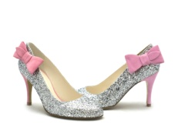
écrase |  |  | 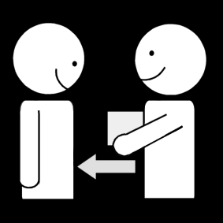
méchante |  |  | 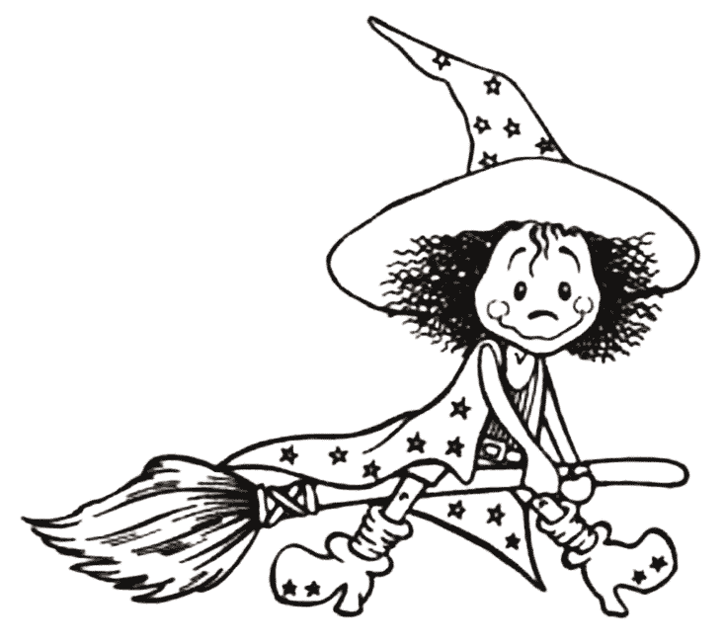
donne

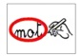
Entoure les mots qui correspondent à l'image en t'aidant du texte si tu as besoin de modèles.
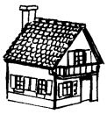 |  |  |  | 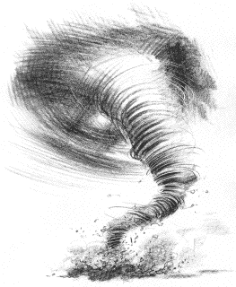
route  sorcière  maison |  | emmène  écrase  donne |  | Dorothy  méchante  cyclone

Relie les mots identiques (change de couleur).
Dorothy |  |  |  | maison
maison |  |  |  | le
la |  |  |  | Dorothy
le |  |  |  | jaune
jaune |  |  |  | la
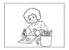
Texte 1
Dessine ce qui est écrit dans le cadre gris.
La maison écrase la sorcière.

Colle les étiquettes sur la ligne du cahier pour écrire la phrase qui correspond au dessin.
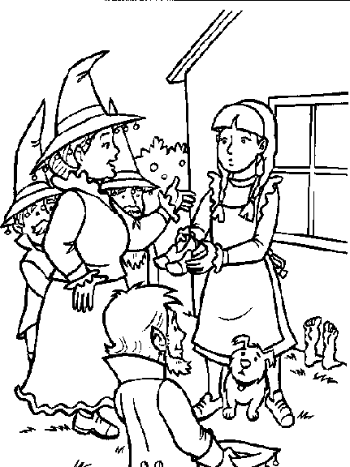
-----------------------------------------------------------------
à | La | sorcière | donne
 | les | Dorothy. | souliers
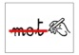
Colorie le mot qui convient et barre l’autre.

Le cyclone emmène la maison sorcière.

La maison écrase Dorothy la sorcière.

Dorothy va sur la maison route de briques jaunes.

Écris un ou une devant les mots.
………sorcière |  | ……….route
…..…..maison |  | …..…cyclone
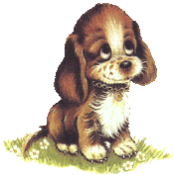  ..……...chien |  | 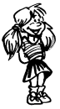  ……….fille

Texte 2
Relie les mots aux bons dessins en t'aidant du texte si tu as besoin de modèles.
cerveau
rencontre
voir |  |  | 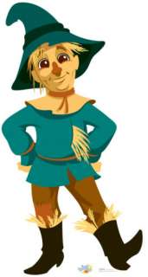
Dorothy
route
épouvantail
triste |  |  | 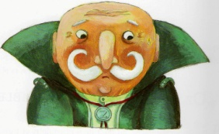
Oz

Entoure les mots qui correspondent à l'image en t'aidant du texte si tu as besoin de modèles.
triste  voir  cerveau |  | voir  rencontre  Dorothy |  | route  Oz  Dorothy

Relie les mots identiques (change de couleur).
un |  |  |  | pas
pas |  |  |  | est
de |  |  |  | et
est |  |  |  | un
et |  |  |  | de
Texte 2
Dessine ce qui est écrit dans le cadre gris.
Dorothy rencontre l'épouvantail.

Colle les étiquettes sur la ligne du cahier pour écrire la phrase qui correspond au dessin.
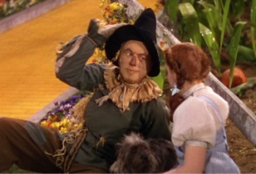
-----------------------------------------------------------------
L'épouvantail | n'a | de
cerveau. | pas
Colorie le mot qui convient et barre l’autre.

L'épouvantail est triste route.

L'épouvantail n'a pas de souliers cerveau.

Dorothy rencontre l'épouvantail Oz.

Écris le ou la devant les mots.
………cerveau |  | ……….route
…..…..maison |  | ………chien
..…..sorcière |  | 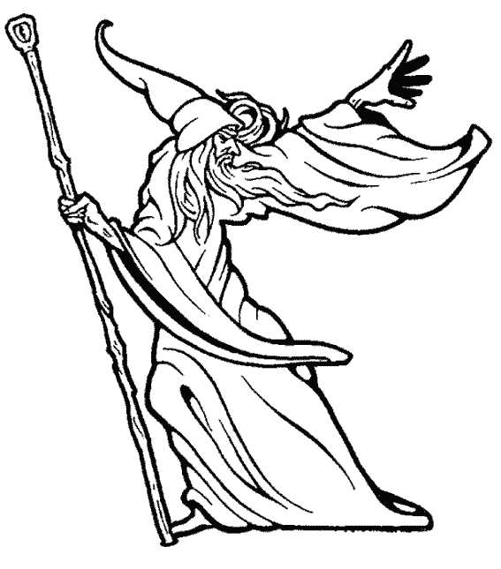  …….magicien
Texte 3
Relie les mots aux bons dessins en t'aidant du texte si tu as besoin de modèles.
voir
épouvantail
cœur |  |  | 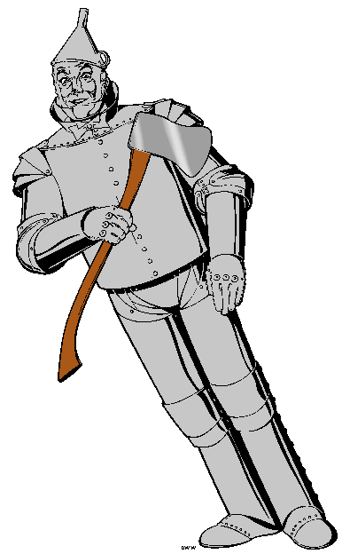
huile
rencontre
Dorothy |  |  | 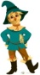
bûcheron
Oz |  |  | 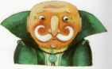

Entoure les mots qui correspondent à l'image en t'aidant du texte si tu as besoin de modèles.
voir  coeur  Oz |  | cœur  Dorothy  huile |  | rencontre  voir  coeur

Relie les mots identiques (change de couleur).
le |  |  |  | vont
a |  |  |  | le
besoin |  |  |  | veut
veut |  |  |  | a
vont |  |  |  | besoin
Texte 3
Dessine ce qui est écrit dans le cadre gris.
Dorothy rencontre le bûcheron.

Colle les étiquettes sur la ligne du cahier pour écrire la phrase qui correspond au dessin.
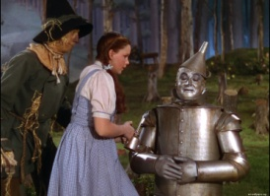
-----------------------------------------------------------------
est | Le
triste. | bûcheron
Colorie le mot qui convient et barre l’autre.

Le bûcheron est triste méchant.

Le bûcheron n'a pas de coeur cerveau.

Dorothy donne de l'huile souliers au bûcheron.

Écris un ou une devant les mots.
..…bûcheron |  | ……….coeur
…..…..route |  | 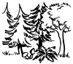  ………forêt
..…..chien |  | …….magicien
Texte 4
Relie les mots aux bons dessins en t'aidant du texte si tu as besoin de modèles.
amis |  |  | 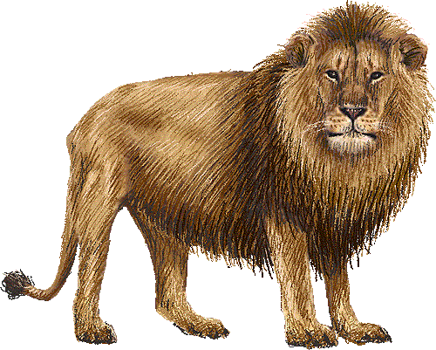
quatre |  |  | 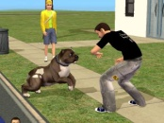
lion |  |  | 4
attaque
épouvantail
triste
console
bûcheron

Entoure les mots qui correspondent à l'image en t'aidant du texte si tu as besoin de modèles.
lion  amis  triste |  | triste  attaque  lion |  | amis  quatre  console

Relie les mots identiques (change de couleur).
le |  |  |  | les
les |  |  |  | et
et |  |  |  | le
est |  |  |  | vont
vont |  |  |  | est
Texte 4
Dessine ce qui est écrit dans le cadre gris.
Le lion est triste.

Colle les étiquettes sur la ligne du cahier pour écrire la phrase qui correspond au dessin.
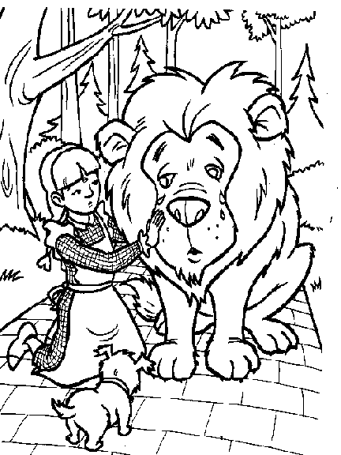
-----------------------------------------------------------------
Dorothy | le
console | lion | triste.
Colorie le mot qui convient et barre l’autre.

Le lion est triste méchant.

Le lion attaque la sorcière Dorothy.

Dorothy console le lion le bûcheron.

Écris le la ou les devant les mots.
………lion |  | ……….amis
…...bûcheron |  | ………souliers
..…..cerveau |  | …….maison

Texte 6
Relie les mots aux bons dessins en t'aidant du texte si tu as besoin de modèles.
rencontrent |  |  | 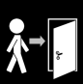
arrivent |  |  | 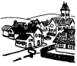
dit
émeraude
cité
magicien
méchante
tuer

Relie les mots identiques (change de couleur).
ses |  |  |  | la
ils |  |  |  | ses
la |  |  |  | le
de |  |  |  | ils
le |  |  |  | de

Dessine ce qui est écrit dans le cadre gris.
Dorothy rencontre le magicien d'Oz.

Texte 6
Colorie la phrase correcte en t’aidant de l’illustration.
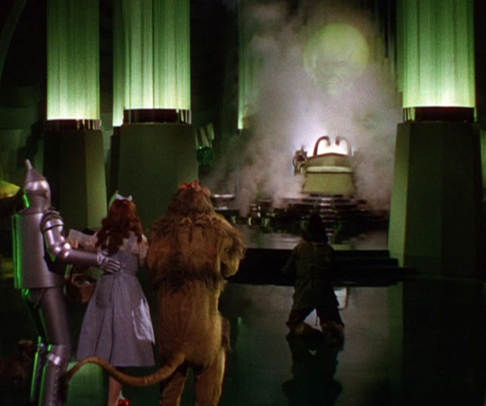 | Dorothy et ses amis rencontrent la sorcière.
 | Dorothy et ses amis rencontrent le magicien d'Oz.

Écris le la ou les devant les mots.
………lion |  | ……….fleurs
…...bûcheron |  | ………sorcière
..…..magicien |  | …….cité
Colle les étiquettes sur la ligne du cahier pour écrire la phrase qui correspond au dessin.
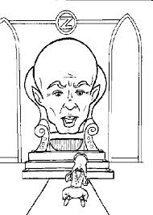
-----------------------------------------------------------------
"Allez | à | Oz | Dorothy :
tuer | la | dit | sorcière".

Colorie le mot qui convient et barre l’autre.

Oz est à la cité d'émeraude de fleur.

Dorothy rencontre la sorcière le magicien d'Oz.
Texte 7
Relie les mots aux bons dessins en t'aidant du texte si tu as besoin de modèles.
prison
tuent |  |  | 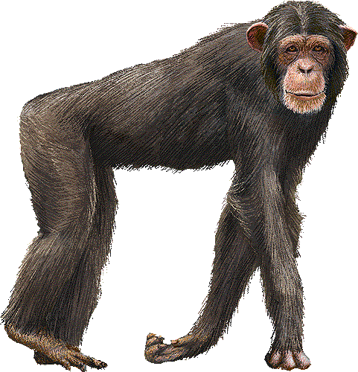
emmènent |  |  | 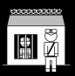
singes
sorcière
lion
colère
méchante

Relie les mots identiques (change de couleur).
est |  |  |  | en
en |  |  |  | les
les |  |  |  | la
et |  |  |  | est
la |  |  |  | et

Dessine ce qui est écrit dans le cadre gris.
Les singes mettent le lion en prison.
Texte 7
Colorie la phrase correcte en t’aidant de l’illustration.
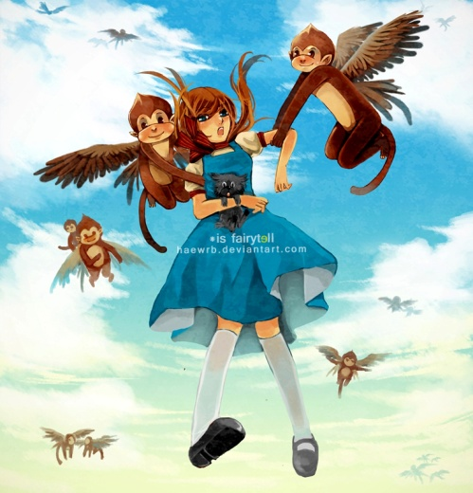 | Les singes emmènent le bûcheron.
 | Les singes emmènent Dorothy.

Écris le la ou les devant les mots.
………lion |  | ……….singe
…...singes |  | ………sorcière
..…..prison |  | …….bûcheron
Colle les étiquettes sur la ligne du cahier pour écrire la phrase qui correspond au dessin.
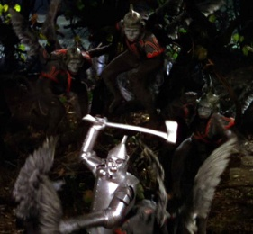
-----------------------------------------------------------------
Les | singes | bûcheron.
le | attaquent

Colorie le mot qui convient et barre l’autre.

La sorcière est méchante gentille.

Les singes tuent le lion le bûcheron.

Les singes emmènent le lion l'épouvantail en prison.
Texte 8
Relie les mots aux bons dessins en t'aidant du texte si tu as besoin de modèles.
souliers
morte |  |  | 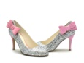
jette
ménage
sorcière
eau
Dorothy
méchante

Relie les mots identiques (change de couleur).
fait |  |  |  | veut
pour |  |  |  | sur
veut |  |  |  | fait
sur |  |  |  | est
est |  |  |  | pour

Dessine ce qui est écrit dans le cadre gris.
Dorothy jette de l'eau sur la sorcière.
Texte 8
Colorie la phrase correcte en t’aidant de l’illustration.
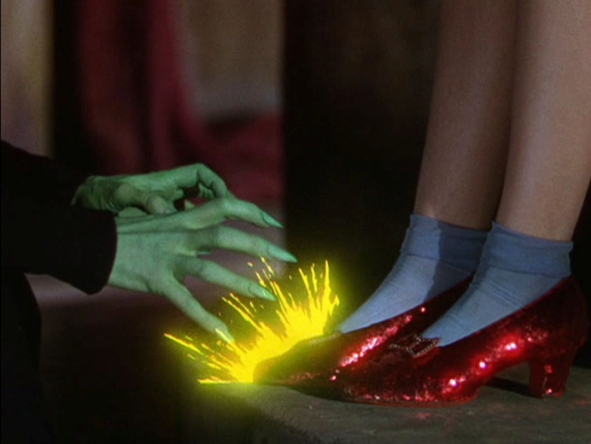 | La sorcière veut les fleurs de Dorothy.
 | La sorcière veut les souliers de Dorothy.

Écris le la ou les devant les mots.
………ménage |  | ……….souliers
…...sorcières |  | ………sorcière
..…..singe |  | …….bûcheron
Colle les étiquettes sur la ligne du cahier pour écrire la phrase qui correspond au dessin.
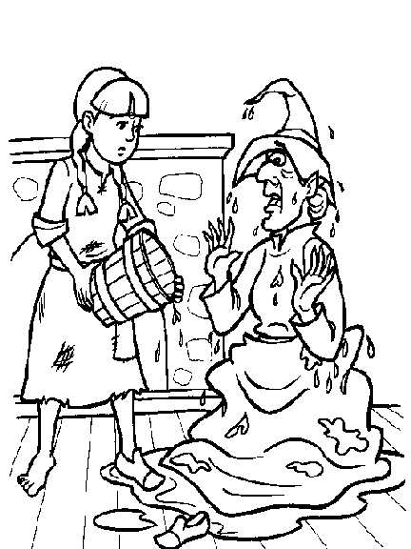
-----------------------------------------------------------------
de | Dorothy | jette | sorcière.
sur | méchante | l'eau | la

Colorie le mot qui convient et barre l’autre.

Dorothy jette de l'eau le lion sur la sorcière.

La sorcière est gentille morte.

La sorcière est triste méchante.
Texte 9
Relie les mots aux bons dessins en t'aidant du texte si tu as besoin de modèles.
appelle |  |  | 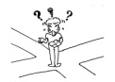
singes |  |  | 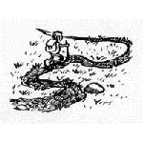
perdent |  |  | 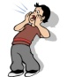
cité
chemin
émeraude
Dorothy
emmènent

Relie les mots identiques (change de couleur).
vont |  |  |  | les
se |  |  |  | ils
sur |  |  |  | se
les |  |  |  | vont
ils |  |  |  | sur

Dessine ce qui est écrit dans le cadre gris.
Dorothy et ses amis sont sur le chemin.
Texte 9
Colorie la phrase correcte en t’aidant de l’illustration.
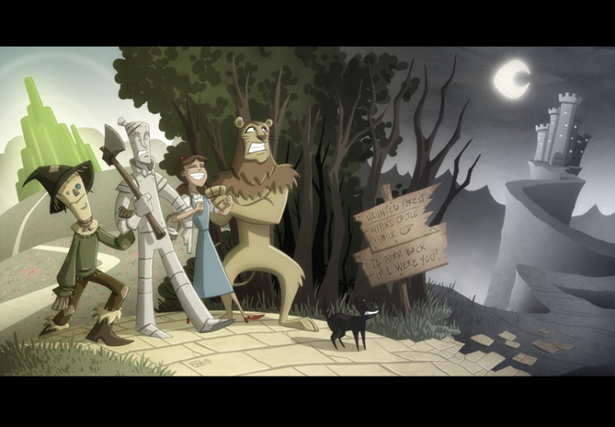 | Dorothy est ses amis sont à la cité d'émeraude.
 | Dorothy et ses amis se perdent sur le chemin.

Écris un une ou des devant les mots.
………chemin |  | ……….cité
…...amis |  | ………sorcière
..…..singe |  | …….bûcheron
Colle les étiquettes sur la ligne du cahier pour écrire la phrase qui correspond au dessin.
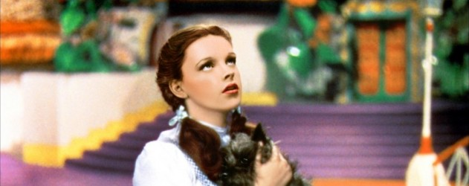
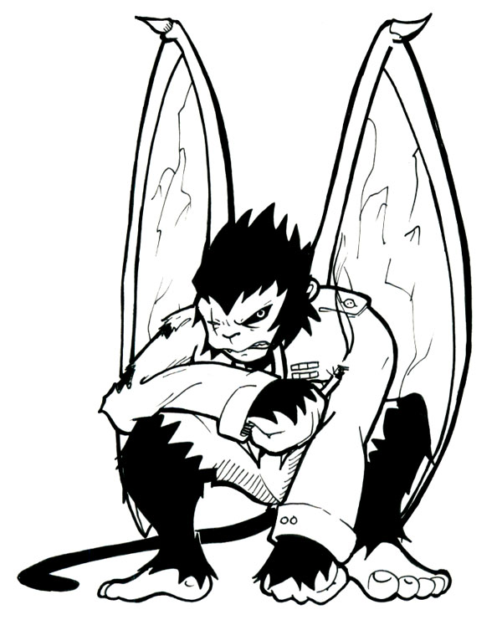
-----------------------------------------------------------------
les | appelle | singes.
 | Dorothy

Colorie le mot qui convient et barre l’autre.

Dorothy et ses amis vont à la cité de l'eau d'émeraude.

Dorothy et ses amis se perdent rencontrent.

Texte 10
Relie les mots aux bons dessins en t'aidant du texte si tu as besoin de modèles.
caché
magicien
voir
Oz |  |  | 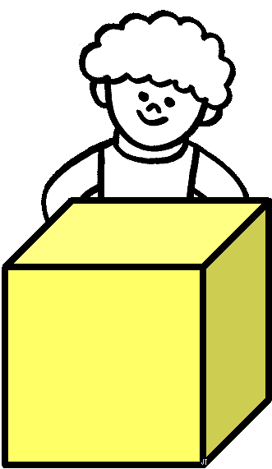
derrière |  |  | 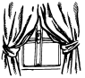
rideau
amis
dit

Relie les mots identiques (change de couleur).
ses |  |  |  | revenez
vont |  |  |  | pas
revenez |  |  |  | demain
demain |  |  |  | ses
pas |  |  |  | vont

Dessine ce qui est écrit dans le cadre gris.
Oz est caché derrière un rideau.
Texte 10
Colorie la phrase correcte en t’aidant de l’illustration.
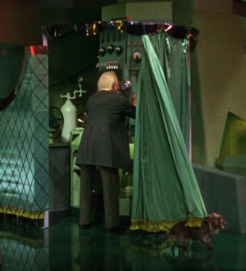 | Oz est caché devant un rideau.
 | Oz est caché derrière un rideau.

Écris un une ou des devant les mots.
………rideau |  | ……….cité
…...magiciens |  | ………sorcière
..…..singe |  | …….magicien
Colle les étiquettes sur la ligne du cahier pour écrire la phrase qui correspond au dessin.
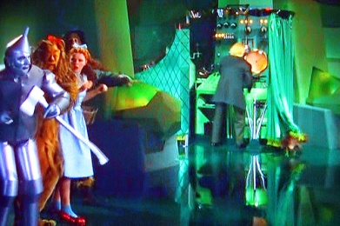
-----------------------------------------------------------------
Oz | magicien. | n'est
pas |  | un

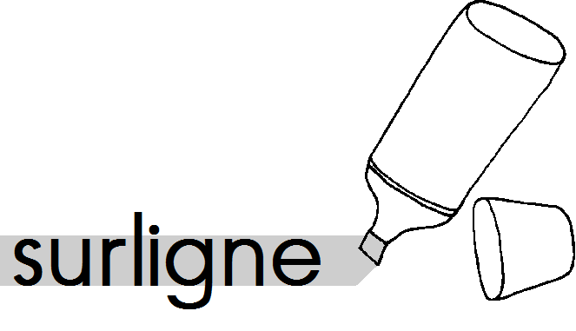
Barre les phrases fausses, et surligne les phrases vraies.

Dorothy est ses amis vont voir Oz.

Oz est une sorcière.

Oz dit : "Je ne suis pas un magicien."

Dorothy jette de l'eau sur Oz.
Oz est caché derrière un rideau.
Texte 11
Relie les mots aux bons dessins en t'aidant du texte si tu as besoin de modèles.
cerveau
épouvantail
Oz
donne
monte
cœur
bûcheron
montgolfière

Relie les mots identiques (change de couleur).
fabrique |  |  |  | pas
pas |  |  |  | du
dans |  |  |  | au
du |  |  |  | dans
au |  |  |  | fabrique

Dessine ce qui est écrit dans le cadre gris.
Oz donne un cœur au bûcheron.
Texte 11
Colorie la phrase correcte en t’aidant de l’illustration.
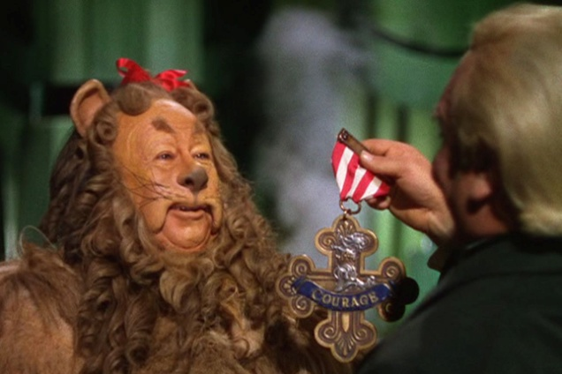 | Oz donne du courage au lion.
 | Oz donne un cœur au lion.

Écris le la ou les devant les mots.
………cerveau |  | ……….cœur
…...magiciens |  | ………lion
..…..montgolfière |  | …….cœurs
Colle les étiquettes sur la ligne du cahier pour écrire la phrase qui correspond au dessin.
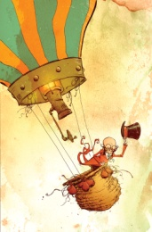
-----------------------------------------------------------------
Oz | monte | dans
la | montgolfière.

Barre les phrases fausses, et surligne les phrases vraies.

Oz donne un cœur au bûcheron.

Oz donne du courage à Dorothy.

Oz donne un cerveau à l'épouvantail.

Le lion monte dans la montgolfière.
Oz fabrique une sorcière.
Texte 12
Relie les mots aux bons dessins en t'aidant du texte si tu as besoin de modèles.
sorcière
souliers
voir
amis
dit
Dorothy
cœur
magiques

Relie les mots identiques (change de couleur).
gentille |  |  |  | chez
va |  |  |  | au revoir
sont |  |  |  | sont
au revoir |  |  |  | gentille
chez |  |  |  | va

Dessine ce qui est écrit dans le cadre gris.
Dorothy dit au revoir à ses amis.
Texte 12
Colorie la phrase correcte en t’aidant de l’illustration.
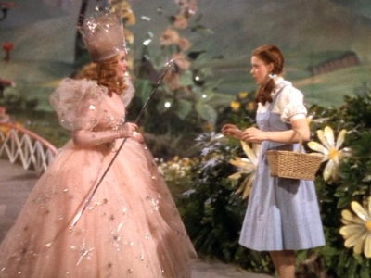 | Dorothy va voir la méchante sorcière.
 | Dorothy va voir la gentille sorcière.

Écris le la ou les devant les mots.
………sorcières |  | ……….sorcière
...magiciens |  | ………souliers
..…..montgolfières |  | …….cœurs
Colle les étiquettes sur la ligne du cahier pour écrire la phrase qui correspond au dessin.
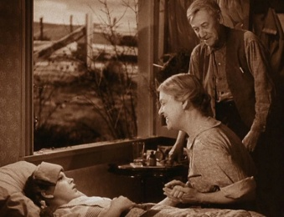
-----------------------------------------------------------------
Dorothy | au | est
elle | Kansas. | chez

Barre les phrases fausses, et surligne les phrases vraies.

Dorothy va voir le magicien d'Oz.

La sorcière dit : "le lion est magique".

Les souliers de Dorothy sont magiques.

Dorothy dit au revoir au magicien d'Oz.
Dorothy est chez elle.

